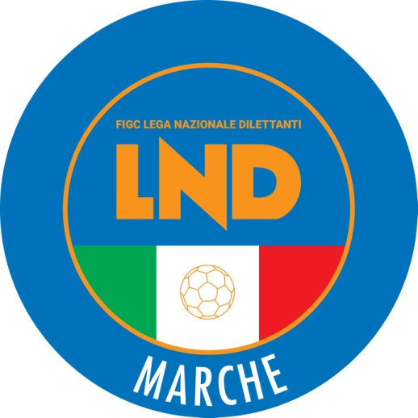 | Federazione Italiana Giuoco Calcio  Lega Nazionale Dilettanti  COMITATO REGIONALE MARCHE  Via Schiavoni, snc - 60131 ANCONA  CENTRALINO: 071 285601 - FAX: 071 28560403  sito internet: www.figcmarche.it  e-mail: crlnd.marche01@figc.it  pec: marche@pec.figcmarche.it it
Stagione Sportiva 2020/2021

Comunicato Ufficiale N° 104 del 20/05/2021

SOMMARIO

SOMMARIO 1
COMUNICAZIONI DELLA F.I.G.C. 1
COMUNICAZIONI DELLA L.N.D. 1
COMUNICAZIONI DEL COMITATO REGIONALE 2

COMUNICAZIONI DELLA F.I.G.C.

COMUNICAZIONI DELLA L.N.D.

C.U. n. 303 del 18.05.2021 L.N.D.
Si pubblica in allegato il CU n. 237/A della F.I.G.C., inerente la nomina dei Componenti delle sezioni della Corte Federale d’appello.

C.U. n. 304 del 18.05.2021 L.N.D.
Si pubblica in allegato il CU n. 238/A della F.I.G.C., inerente la nomina dei Componenti delle sezioni della Corte Sportiva d’appello a livello nazionale.

C.U. n. 305 del 18.05.2021 L.N.D.
Si pubblica in allegato il CU n. 239/A della F.I.G.C., inerente la nomina dei Componenti del Tribunale Federale Nazionale – Sezione disciplinare, del Tribunale Federale Nazionale – Sezione tesseramenti e del Tribunale Federale Nazionale – Sezione vertenze economiche.

C.U. n. 306 del 18.05.2021 L.N.D.
Si pubblica in allegato il CU n. 240/A della F.I.G.C., inerente la nomina dell’avv. Paolo MORMANDO a Procuratore Federale Aggiunto Interregionale.

C.U. n. 307 del 18.05.2021 L.N.D.
Si pubblica in allegato il CU n. 241/A della F.I.G.C., inerente la nomina dell’avv. Luca LONGHI a Sostituto Giudice Sportivo Nazionale della L.N.D. e dell’avv. Giuseppe LAVIGNA a Giudice Sportivo del Dipartimento Calcio Femminile.

C.U. n. 308 del 18.05.2021 L.N.D.
Si pubblica in allegato il CU n. 242/A della F.I.G.C., inerente la nomina del dott. Matte MARANI a Presidente della Fondazione “Museo del Calcio”.

C.U. n. 309 del 18.05.2021 L.N.D.
Si pubblica in allegato il CU n. 243/A della F.I.G.C., inerente la modifica dell’art. 16 delle N.O.I.F..

C.U. n. 310 del 18.05.2021 L.N.D.
Si pubblica in allegato il CU n. 244/A della F.I.G.C., inerente disposizioni derogatorie agli Articoli 17, 18 e 20 delle N.O.I.F., per le Società dilettantistiche e del Settore Giovanile e Scolastico, valevoli per la stagione sportiva 2021/2022.

COMUNICAZIONI DEL COMITATO REGIONALE

RIUNIONE DEL CONSIGLIO DIRETTIVO N. 18 DEL 19.05.2021
Sono presenti: Panichi (Presidente), Arriva, Bottacchiari, Colò, Cotichella, Cremonesi, Malascorta, Scarpini, Borroni,(CF), Capretti (C5), Castellana (Segr.), Schippa (Vice Presidente LND Area Centro), Belletti (Presidente Revisore Conti), Marziali (SGS), Dottori (AIAC).

“FUORI QUOTA” STAGIONE SPORTIVA 2021/2022

Con riferimento a quanto riportato nel CU n. 298 del 12.05.2021 della L.N.D., già allegato al CU n. 102 del 14.05.2021 del C.R. Marche, relativamente all’impiego dei c.d. “fuori quota” nei Campionati di Eccellenza e Promozione della stagione sportiva 2021/2022, il Consiglio Direttivo del Comitato Regionale Marche, nella riunione del 19.05.2021, ha deciso che, nel solo Campionato di Eccellenza, oltre ad un calciatore nato dopo 01.01.2001 e ad un calciatore nato dopo il 01.01.2002, come previsto nel predetto CU della L.N.D., debba essere impiegato anche un calciatore nato dopo 01.01.2003.
La decisione verrà sottoposta, per l’approvazione, al Consiglio di Presidenza della Lega Nazionale Dilettanti.

ANNULLAMENTO TESSERAMENTI ANNUALI

Vista le richieste di annullamento presentate dagli esercenti attività genitoriale ed il consenso della società di appartenenza, considerato che l’attività riservata alle categoria di appartenenza non è iniziata, si procede all’annullamento dei seguenti tesseramenti annuali ai sensi delle vigenti disposizioni federali:
BONAFEDE ALESSANDRO nato 21 09 2011 U.S. PIANACCIO
HENA DAVIDE nato 11.05.2011 U.S. PIANACCIO

AUTORIZZAZIONE TORNEI

Questo Comitato Regionale ha autorizzato l’effettuazione dei sottonotati Tornei organizzati dalle Società sportive, approvandone i regolamenti:

TORNEI S.G.S.
Denominazione Torneo: Festa del calcio giovanile – Memorial CESARINO PARMA
Periodo di svolgimento: 29.05.2021
Categoria: Esordienti 1° anno
Carattere Regionale
Organizzazione: A.S.D. GABICCE GRADARA

Denominazione Torneo: Festa del calcio giovanile – Memorial ANTONIO MOSCONI
Periodo di svolgimento: 30.05.2021
Categoria: Esordienti 2° anno
Carattere Regionale
Organizzazione: A.S.D. GABICCE GRADARA

Denominazione Torneo: Festa del calcio giovanile – Memorial VITTORIO PATRIGNANI
Periodo di svolgimento: 05.06.2021
Categoria: Pulcini 1° anno
Carattere Regionale
Organizzazione: A.S.D. GABICCE GRADARA

Denominazione Torneo: Festa del calcio giovanile – Memorial GIANCARLO FORONCHI
Periodo di svolgimento: 06.06.2021
Categoria: Pulcini 2° anno
Carattere Regionale
Organizzazione: A.S.D. GABICCE GRADARA

Denominazione Torneo: Festa del calcio giovanile – Memorial FRANCESCO LEONARDI
Periodo di svolgimento: 02.06.2021
Categoria: Primi Calci
Carattere Regionale
Organizzazione: A.S.D. GABICCE GRADARA

Denominazione Torneo: Festa del calcio giovanile – Memorial RICCARDO BALDI
Periodo di svolgimento: 02.06.2021
Categoria: Primi Calci
Carattere Regionale
Organizzazione: A.S.D. GABICCE GRADARA

Denominazione Torneo: 1° Memorial FRANCO BUCCOLINI
Periodo di svolgimento: 03.06.2021 – 26.06.2021
Categoria: Under 17 – Under 15
Carattere Provinciale
Organizzazione: U.S.D. TREIESE

Denominazione Torneo: Torneo “GIOCANDO CON LISIPPO”
Periodo di svolgimento: 13.06.2021
Categoria: Esordienti 2° anno
Carattere Locale
Organizzazione: A.S.D. CARISSIMI 2016

Pubblicato in Ancona ed affisso all’albo del C.R. Marche il 20/05/2021.

Il Segretario  (Angelo Castellana) | Il Presidente  (Ivo Panichi)

